Logiciels d'application métier (BAS) et services connexes
CxO 2019 - Priorités d'investissement
SITSI I Analyse de marché I Analyse InSight




Table des matières
Sommaire et principales conclusions 7
Les défis économiques 10
Les défis informatiques 11
Dépenses et projets informatiques 12
Utilisation des plateformes d'application 17
Modèle de déploiement des plates-formes d'application 18
Approche de modernisation des plates-formes d'application 19
Déclarations sur la stratégie d'application métier 20
Développement des investissements dans les plates-formes d'application 21
Investissements prévus pour améliorer les applications métier 22

Liste des chiffres
Fig. 1: Les défis économiques 10
Fig. 2: Les défis informatiques 11
Fig. 3: Sujets à l'ordre du jour des IT 12
Fig. 4: Évolution des dépenses dans le domaine des technologies de l'information 13
Fig. 5: Importance des services informatiques pour les deux prochaines années 14
Fig. 6: Dépenses consacrées aux projets informatiques au cours des deux prochaines années 15
Fig. 7: Utilisation des plateformes d'application 17
Fig. 8: Modèle de déploiement des plates-formes d'application 18
Fig. 9: Approche de modernisation des plates-formes d'application 19
Fig. 10: Déclarations sur la stratégie d'application métier 20
Fig. 11: Développement des investissements dans les plates-formes d'application 21
Fig. 12: Investissements prévus pour améliorer les applications métier 22

Caracteristiques du document
Auteur : Sabrina Donatelli (sdonatelli@teknowlogy.com)
Co-auteurs : Frank Niemann
Date de publication : Février 2020
Date de modification : n/a

Identification du champ d'application : CxO 2019 I Priorités d'investissement I BAS I 2019
ID du portefeuille : SITSI I Analyse de marché I Analyse InSight
Rapports connexes : Enquête CxO - Datamart détaillé - BAS

Introduction
Afin de fournir des indications sur un paysage informatique hautement dynamique, teknowlogy a réalisé l'édition 2019 de son enquête annuelle "SITSI® CxO Investment Survey", en interrogeant les décideurs informatiques d’entreprises utilisatrices du monde entier - couvrant les principaux marchés SITSI de teknowlogy - afin de connaître leur point de vue sur les tendances informatiques actuelles, les principales exigences et les plans d'investissement.
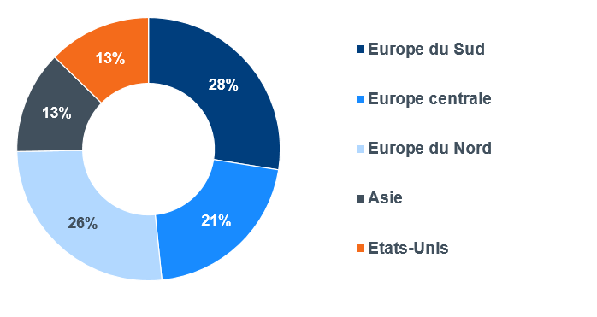
Outre les questions générales sur les défis et les dépenses informatiques, le questionnaire a permis aux participants à l'enquête de choisir et de répondre à des questions sur un maximum de trois sujets dans cinq domaines informatiques différents : les logiciels d'application métier et les services connexes, le Cloud computing, la cybersécurité, la transformation numérique et le Big Data, l'analytique et l'intelligence artificielle - en fonction des questions auxquelles ils étaient les plus à même de répondre. Ce rapport présente et analyse les principaux résultats de l'étude sur le thème des logiciels d'application métier (BAS) et des services connexes.
© PAC - un teknowlogy Group Company, 2019
à l'échelle mondiale
Responses from companies worldwide (n = 2373)
Dans le cadre du programme SITSI®, teknowlogy présente des rapports Market InSight pour les pays et régions suivants : Autriche, Belgique, Chine, France, Allemagne, Italie, Japon, Espagne, Suède, Suisse, Pays-Bas, Royaume-Uni et États-Unis. En outre, teknowlogy présente des rapports sectoriels dédiés à l'industrie manufacturière, les banques, le secteur public, le commerce de détail et de gros, ainsi que des rapports thématiques approfondis sur les logiciels d'application métier (BAS) et les services connexes, le Cloud computing, la cybersécurité, la transformation numérique et le Big Data, l'analytique et l'intelligence artificielle.

Méthodologie
Les entretiens ont été menés avec des responsables de départements informatiques et des responsables de métier qui sont impliqués dans les décisions concernant les budgets informatiques (locaux), les investissements informatiques ou le sourcing informatique. L'échantillon de l'enquête était composé d'entreprises de différentes tailles et de tous les secteurs d'activité.
Composition de l'échantillon selon la position des répondants
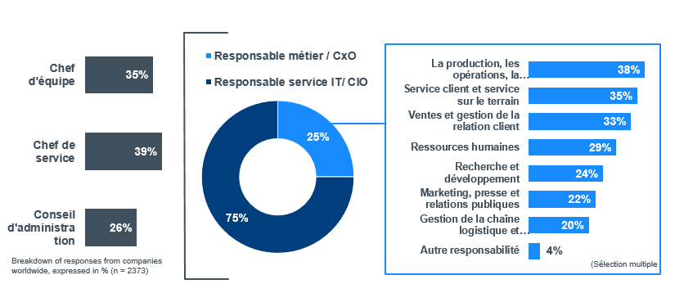

Composition de l'échantillon par secteur d'activité et taille de l'entreprise locale
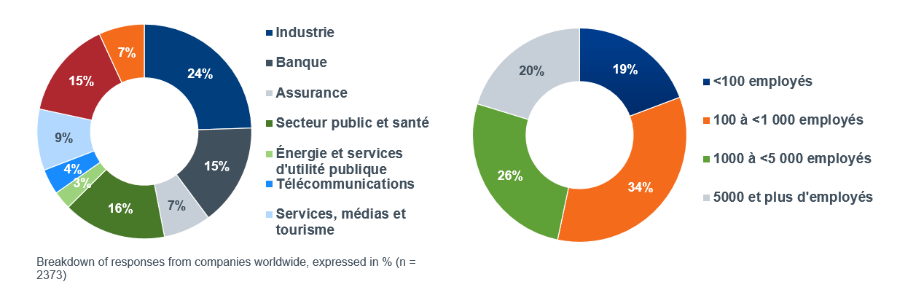

Composition de l'échantillon par budget informatique en 2019 (en millions d'euros)
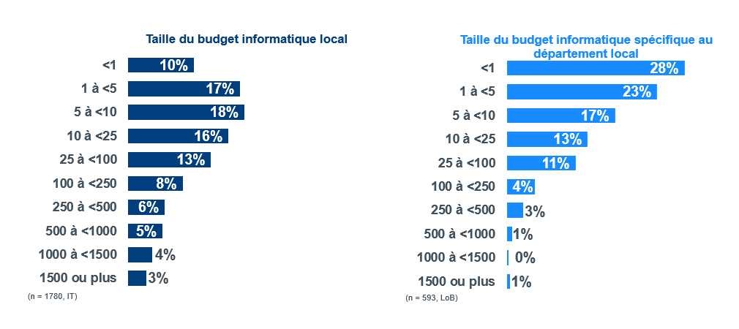

Analyse de teknowlogy

Sommaire et principales conclusions
Les logiciels d'application métier (BAS) et les services connexes représentent un sujet majeur dans la stratégie informatique d'une entreprise - et les dépenses et le succès de toute transformation numérique dépendent et influencent fortement ces systèmes.
La réduction des coûts et la pression de l'efficacité, ainsi que les efforts pour accéder à de nouveaux groupes de clients et de nouveaux secteurs de revenus continuent à représenter les deux principaux défis pour les entreprises de nos jours. En fin de compte, cela est en relation directe avec la nécessité pour les entreprises de changer dans un environnement de marché en mutation rapide et de moderniser leurs logiciels d'application métier.
La majorité des entreprises ont réalisé l'importance de la cybersécurité et prévoient d'augmenter leurs dépenses informatiques en conséquence. Compte tenu de la digitalisation croissante de nombreux processus liés au travail et à la production, de nombreuses entreprises se sentent de plus en plus concernées et vulnérables à la menace d'une éventuelle cyber-attaque. C'est pourquoi la sécurité est devenue un aspect omniprésent pour les utilisateurs IT et a également un impact sur les logiciels métier.
En ce qui concerne le paysage des applications métier des entreprises, nous constatons que le système SAP continue d'être largement adopté, suivi de près par Microsoft. Les fournisseurs d'applications natives en Cloud, tels que Salesforce ou Workday, sont de plus en plus populaires, même si la majorité des entreprises continuent de préférer le déploiement sur site au déploiement en Cloud pour leurs futurs investissements informatiques.
Enfin, un grand nombre d'entreprises estiment que leur paysage d'applications métier n'est pas suffisant pour répondre aux exigences de leur stratégie numérique. En conséquence, celles-ci investissent dans des applications métier nouvelles ou supplémentaires, et travaillent à l'amélioration de leurs processus verticaux et de leurs interfaces clients.

RecommandationS de Teknowlogy
Pour les prestataires de services IT | Pour les utilisateurs IT
- Les entreprises recherchent des moyens d'améliorer l'efficacité des systèmes de back-office existants. Les fournisseurs doivent donc aligner leurs offres sur les besoins des clients en matière d'efficacité, comme l'automatisation, ainsi que sur les services permettant de réduire les coûts (par exemple, l'externalisation) qui peuvent contribuer à optimiser les applications existantes.  - La sécurité est la question la plus importante pour la majorité des entreprises. De nombreuses entreprises craignent de ne pas pouvoir répondre aux normes de sécurité actuelles en raison d'un manque de connaissances internes et de paysages informatiques inappropriés. Les fournisseurs de sécurité peuvent aider en proposant des services innovants adaptés aux besoins individuels des entreprises.  - De nombreuses entreprises prévoient de s'attaquer à la digitalisation en modernisant leur paysage d'applications métier. Les fournisseurs devraient approcher ces entreprises avec des services de conseil appropriés pour l’élaboration de la feuille de route nécessaire. Cela peut inclure des analyses de l'architecture informatique et des vérifications de l'état de préparation.  - Les fournisseurs de technologies de l'information devraient réunir leurs équipes numériques et celles liées aux BAS afin de permettre aux clients de bénéficier pleinement des avantages d'un conseil global jusqu'à la mise en œuvre de ces systèmes complexes. En outre, les fournisseurs qui n'ont pas encore de branche numérique devraient en créer une, allant au-delà des mises en œuvre techniques. | - Les entreprises utilisatrices doivent viser une collaboration plus étroite entre les départements informatiques et les unités métier, en particulier si elles veulent déployer des projets numériques. Si le fait de contourner les départements informatiques peut donner l'impression de progresser plus rapidement, des problèmes de nature technique ou financière finiront toutefois par se poser lorsque les solutions seront déployées dans toute l'organisation. Ces problèmes peuvent être évités si les deux services collaborent aux projets de digitalisation le plus tôt possible.  - Les entreprises devraient analyser avec soin si les nouvelles technologies leur apporteront une valeur ajoutée et répondront à leurs besoins individuels en matière d'applications métier. Les entreprises devraient donc chercher à obtenir un maximum d'avis différents et le plus d'informations possible. Cela inclut l'évaluation des produits des concurrents ainsi que les conseils d'une partie indépendante.  - Bien que les principaux fournisseurs de plateformes (SAP, Oracle & co) élargissent leur offre pour inclure des sujets numériques, les utilisateurs IT peuvent envisager des fournisseurs plus spécialisés qui ont déjà plus d'expérience dans certains domaines et qui répondront donc mieux aux besoins individuels d'une entreprise.

Les défis economomiques et informatiques en un coup d'œil

Les défis économiques
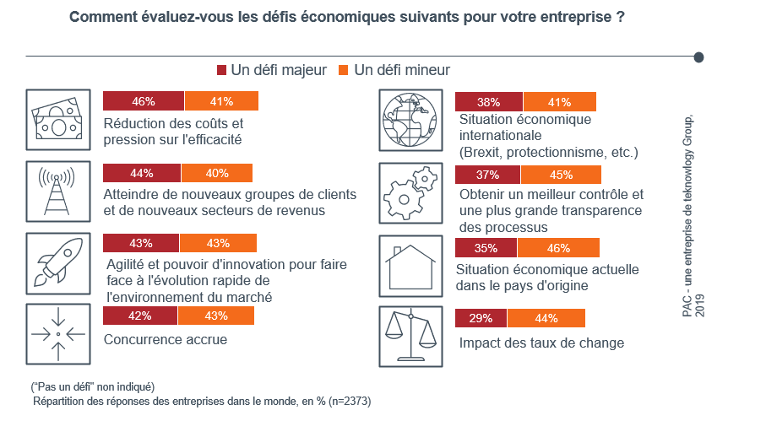
- Les défis économiques
- La pression pour réduire les coûts et augmenter l'efficacité reste le plus grand défi pour les entreprises du monde entier. Cela n'est pas surprenant puisque ce résultat est conforme aux précédentes enquêtes de PAC CxO. La réduction des coûts et les gains d'efficacité (par exemple par l'externalisation ou l'automatisation) peuvent soutenir les organisations dans leur digitalisation en libérant les ressources internes indispensables.
- De nombreuses entreprises perçoivent la nécessité d'une plus grande agilité, nécessaire pour réaliser des projets numériques, comme un défi majeur pour leur organisation. De nombreuses entreprises ont mis en place des processus fastidieux qui leur permettent difficilement de réagir rapidement à la vitesse générale du changement.
- Étonnamment, les entreprises ne perçoivent pas la situation économique mondiale comme un défi important. La tension autour de Brexit s'étant récemment calmée, nous nous attendons à ce que la situation économique continue à n'être, pour les entreprises, qu'un défi secondaire.

Les défis informatiques
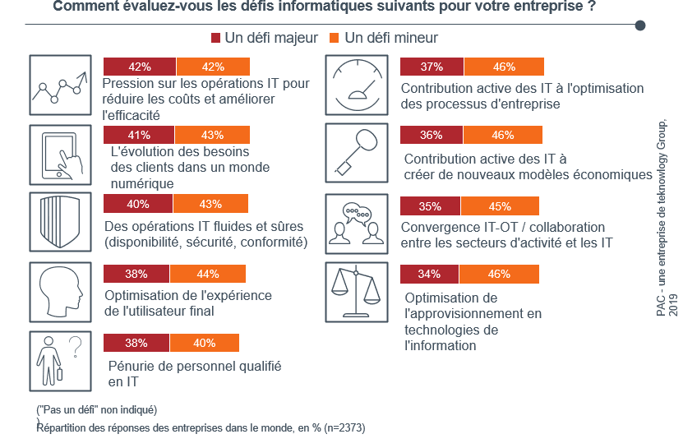
- Les défis informatiques
- L'évolution, des besoins des clients, induite par la digitalisation est perçue comme un défi majeur par de nombreuses entreprises. En effet, de nombreuses entreprises sont encore confrontées à une infrastructure informatique héritée qui les empêche d'adopter des outils frontaux qui amélioreraient l'expérience du client. L'une des raisons de cette situation est que l'intégration des systèmes existants peut être complexe et coûteuse. C'est un problème auquel les petites entreprises, comme les grandes, doivent faire face.
- La nécessité d'un fonctionnement informatique fluide et sûr est considérée comme un aspect important pour de nombreuses organisations dans le monde. Les applications, les centres de données et les appareils des utilisateurs finaux doivent non seulement fonctionner sans interruption, mais ils doivent également être pleinement intégrés dans un réseau d'entreprise. La fiabilité de leurs opérations informatiques est un problème majeur pour de nombreuses entreprises. En raison du nombre croissant de cyber-attaques et d'espionnage numérique, les mesures de sécurité adéquates ont pris encore plus d'importance dans leur esprit.
- La pénurie de professionnels qualifiés dans le domaine des technologies de l'information reste un défi majeur pour beaucoup. Les grandes entreprises (> 1 000 employés), en particulier, ont identifié ce problème comme étant un challenge pour elles.

Dépenses et projets informatiques
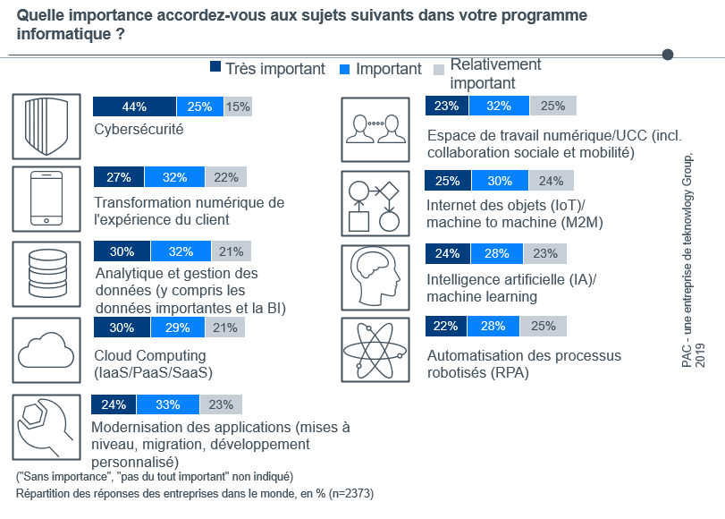
- Sujets à l'ordre du jour des IT
- L'importance de la cybersécurité se reflète également dans les dépenses informatiques des entreprises. Cela est dû au fait qu'avec la digitalisation croissante des tâches et des processus, le commerce en ligne et l'utilisation massive d'appareils mobiles, pour de nombreuses entreprises, l’éventail de possibilités pour d'éventuelles cyber-attaques et les risques d'incidents de sécurité ont considérablement augmenté.
- Le Cloud computing est un autre sujet très apprécié dans les agendas des entreprises en matière de technologies de l'information. Le Cloud est considéré comme un moyen de stimuler l'innovation et de rendre l'utilisation des ressources informatiques plus flexible. Cet intérêt est aussi dû au nombre croissant d'offres des fournisseurs de Cloud computing, qui répondent mieux aux demandes des clients en termes de centres de données locaux, de conformité et d'intégration.
- Moins d'un tiers des entreprises estiment que la modernisation de leurs applications est très importante dans leur programme informatique. Cette part est étonnamment faible compte tenu du rôle important que jouent les applications modernes dans la transformation numérique d'une entreprise. Cependant, plus la taille d'une entreprise augmente, plus le sentiment d'importance de la modernisation des applications augmente. Les grandes entreprises, en particulier, ont ciblé différentes applications existantes qu'elles sont obligées de moderniser ou de migrer vers de nouvelles plateformes afin de transformer leurs processus métier.

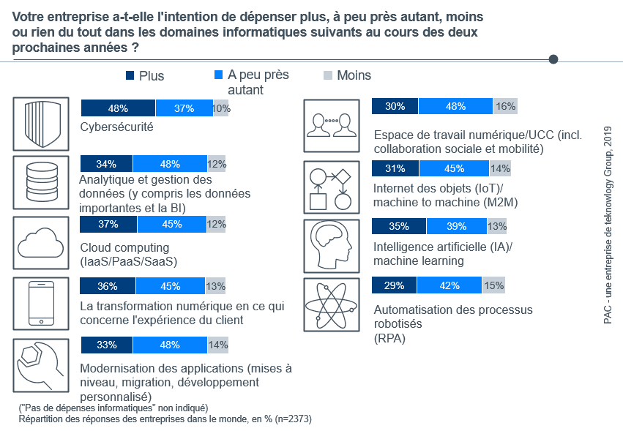
- Évolution des dépenses dans le domaine des technologies de l'information
- Près de la moitié des entreprises interrogées dans le cadre de notre enquête prévoient de dépenser davantage pour la cybersécurité au cours des deux prochaines années. Comme de plus en plus de modèles économiques seront basés sur les technologies numériques et informatiques, et que les services métier seront conçus autour de l'analytique, un nombre croissant de produits, d'usines ou de machines deviendront intelligents, ce qui nécessitera des mesures de sécurité informatique appropriées.
- Une grande partie des investissements est également prévue pour améliorer l'expérience du client. Du point de vue sectoriel, c'est particulièrement le cas des banques et des compagnies d'assurance. Ces deux secteurs ont pris conscience de la nécessité d'améliorer l'expérience client afin de pouvoir concurrencer les banques rivales ainsi que les sociétés d'assurance ou les sociétés fintech qui, avec leur offre purement numérique, ont compris très tôt l'importance d'une expérience client bien équilibrée.
- Il est également vrai qu'un nombre nettement plus important de banques et de compagnies d'assurance ont identifié la nécessité de moderniser leur infrastructure d'application. Là encore, cela est dû à l'évolution des attentes des clients ainsi qu'au défi posé par les start-ups, les fintechs ou les insurtechs qui parviennent à offrir des services conviviaux et des processus rapides. Pour obtenir des résultats similaires, les banques ou les assureurs traditionnels devront renouveler leurs applications et leurs interfaces.

- Importance des services informatiques pour les deux prochaines années
- Un autre indicateur, soulignant que le Cloud est le moteur des investissements informatiques, peut être analysé à partir de l'importance des offres Software as a service (SaaS). 43% des entreprises s'attendent à ce que ce sujet gagne en importance au cours des prochaines années. Toutefois, les institutions du secteur public sont beaucoup moins nombreuses à considérer les offres SaaS comme importantes pour elles. Cela n'est pas surprenant étant donné les exigences strictes de sécurité et de conformité que les institutions du secteur public ont mises en place. C'est finalement la principale raison pour laquelle les applications SaaS n'ont pas encore atteint le même niveau de demande que les aux autres secteurs verticaux.
- Les services liés aux applications métier ont gagné en importance pour plus d'un tiers des entreprises (38%). Comme de nombreuses entreprises sont confrontées à la digitalisation de leur modèle économique, le besoin de nouvelles applications métier, en particulier les systèmes ERP, a augmenté. Outre les services d'intégration et de mise en œuvre, cela continuera à stimuler la demande de services de conseil associés.
- Un autre indicateur démontrant que le Cloud gagne en importance est le besoin identifié de services de projets liés aux infrastructures. De nombreuses entreprises investissent actuellement dans des services d'infrastructure informatique pour préparer leur infrastructure interne à l'IoT et au Cloud hybride.

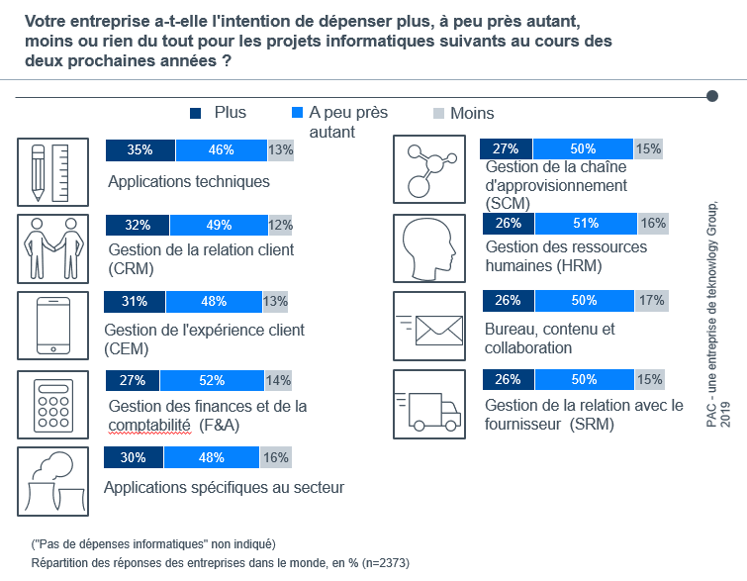
- Dépenses consacrées aux projets informatiques au cours des deux prochaines années
- Plus d'un tiers des entreprises ont l'intention de dépenser davantage pour les applications techniques au cours des deux prochaines années. Cette tendance est encore plus prononcée parmi les entreprises de l'industrie manufacturière. Cela peut s'expliquer par le fait que les entreprises industrielles, en particulier, recherchent des applications spécifiques à leur secteur d'activité. Les entreprises font des progrès pour digitaliser leur environnement de production et connecter leurs produits numériquement afin de mettre en œuvre une gestion de bout en bout du cycle de vie des produits.
- Environ un tiers des entreprises prévoient également d'investir davantage dans les applications CRM et CX au cours des prochaines années. D'une part, l'amélioration de l'expérience des clients est devenue de plus en plus importante et, d'autre part, l'interaction des entreprises et la gestion des relations avec leurs clients ont gagné en valeur afin d'accroître l'intimité avec ces derniers. Les applications modernes et les fonctions d'analyse aident les organisations à mieux comprendre les besoins et les préférences de leurs clients.
- Un nombre tout aussi élevé d'entreprises suit les plans visant à investir davantage dans des applications spécifiques au secteur. C'est un signe clair que les entreprises s'efforcent de numériser leurs processus métier de base. Une analyse détaillée a montré qu'une fois de plus, les banques et les compagnies d'assurance, en particulier, sont encore les plus susceptibles d'investir dans des applications modernes spécifiques à leur secteur d'activité, qui peuvent remplacer les systèmes existants. Ces deux secteurs sont confrontés à une situation de marché difficile, les faibles taux d'intérêt exerçant une pression sur leurs modèles économiques respectifs. La nécessité de moderniser les solutions de base des banques et des assurances ainsi que l'automatisation des processus continue d'être un moteur des dépenses en logiciels.

Analyse approfondie BAS : utilisation des plates-formes d'application, investissements et sensibilisation à l'innovation

Utilisation des plateformes d'application
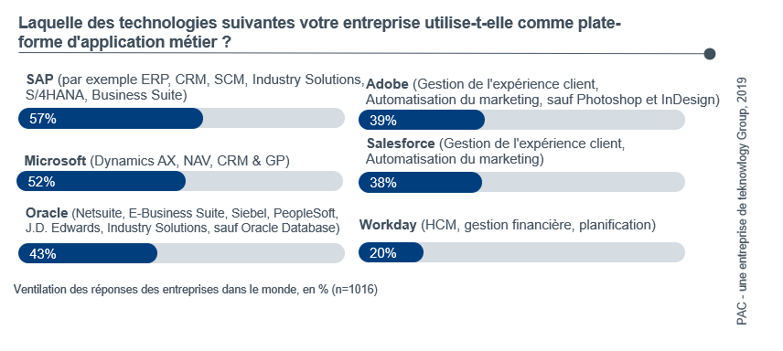
- Utilisation des plateformes d'application
- La grande majorité des entreprises ont adopté SAP ou Microsoft comme plateforme d'application métier. SAP a atteint un statut élevé dans le paysage informatique des entreprises en raison de sa forte présence dans le domaine des technologies de support (c'est-à-dire des technologies qui permettent la gestion de bout en bout du processus métier concerné), ce qui s'explique en grande partie par sa position de leader sur le marché des processus back-end.
- Microsoft, en revanche, a acquis une position de leader sur le marché de l'espace de travail numérique grâce à ses progiciels Office. Toutefois, avec Microsoft Dynamics, il est également un fournisseur de premier plan de logiciels ERP et CRM.
- Pour la première fois dans notre enquête CxO, Workday a été désigné par les entreprises comme leur plateforme d'applications métier. En moyenne, 20% des entreprises ont adopté Workday pour la gestion de la chaîne logistique, la gestion financière ou la planification. Une analyse détaillée a montré que la majorité des répondants viennent des États-Unis. Cela n'est pas surprenant étant donné que c’est aux États-Unis que les solutions SaaS, en général, sont encore les plus populaires et que Workday est une entreprise américaine.

Modèle de déploiement des plates-formes d'application
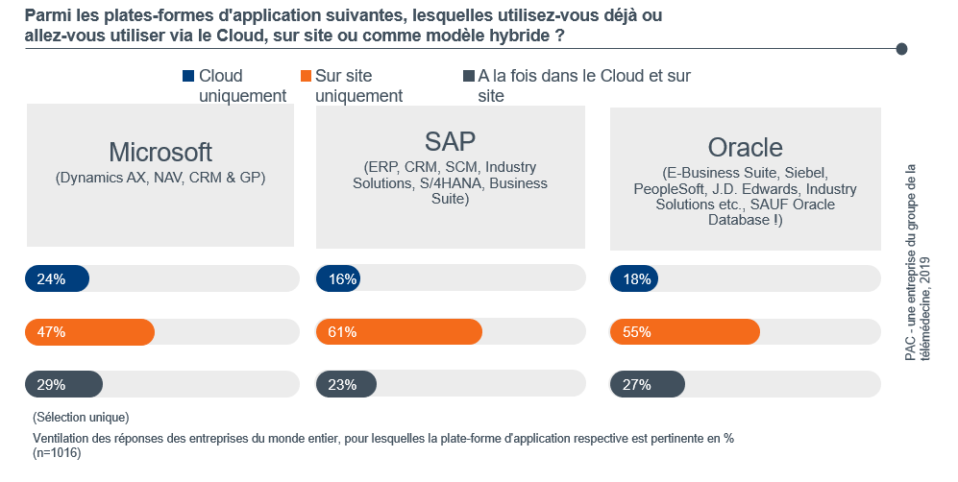
- Modèle de déploiement des plates-formes d'application
- Lorsqu'on leur demande quel est leur mode de déploiement préféré pour les plateformes d'applications des différents fournisseurs, la plupart des entreprises optent encore pour la solution sur site plutôt que pour la solution en Cloud. En particulier en association avec SAP, un nombre important d'entreprises (61%) préféreraient la version sur site à la solution en Cloud. Cela peut s'expliquer par le fait que de nombreuses entreprises utilisent la solution ERP du fournisseur qui, jusqu'à récemment, n'était disponible que sur site. De plus, comme cette application gère des informations critiques pour l'entreprise (par exemple le capital, le personnel et les ressources d'exploitation), la plupart des entreprises estiment que leurs données sont mieux protégées par une solution sur site.
- Une analyse détaillée a également montré que les grandes entreprises (> 1 000 employés) sont plus susceptibles d'utiliser des applications uniquement dans le Cloud. Cela correspond à notre observation générale selon laquelle les entreprises apprécient les nombreux avantages que les applications SaaS peuvent offrir (par exemple, économies de coûts, déploiement plus rapide et flexibilité accrue).
- Bien que les entreprises aient réalisé les avantages des applications SaaS, beaucoup résistent encore. Nous estimons que cette résistance est principalement motivée par les aspects liés à la sécurité des données, qui constituent un problème particulier pour les secteurs à forte demande de sécurité, tels que les banques, les assurances ou le secteur public.

Approche de modernisation des plates-formes d'application
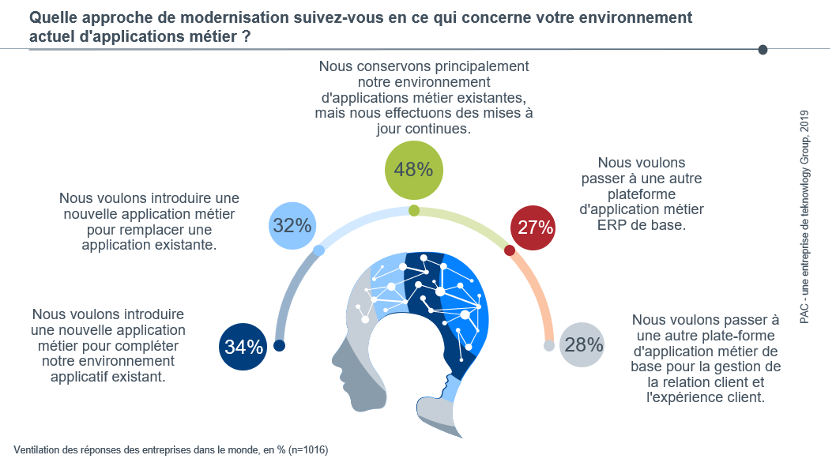
- Approche de modernisation des plates-formes d'application
- La majorité des entreprises ne souhaitent pas une transformation de leur paysage d'applications métier. Au contraire, la plupart des entreprises prévoient de conserver leur paysage d'applications métier existant et ne comptent que sur des mises à jour continues (48%).
- Parmi les entreprises qui prévoient effectivement d'apporter des changements importants à leur paysage d'applications métier, 34% préfèrent introduire une nouvelle application métier pour compléter leur paysage d'applications existant.
- Peu d'entreprises prévoient de se moderniser en passant à un autre ERP de base. C'est particulièrement le cas des grandes sociétés (> 1 000 employés) qui ont pu constater que leur système ERP actuel ne les aide plus dans leurs projets numériques ou que l'intégration avec d'autres applications est devenue un problème.

Déclarations sur la stratégie d'application métier
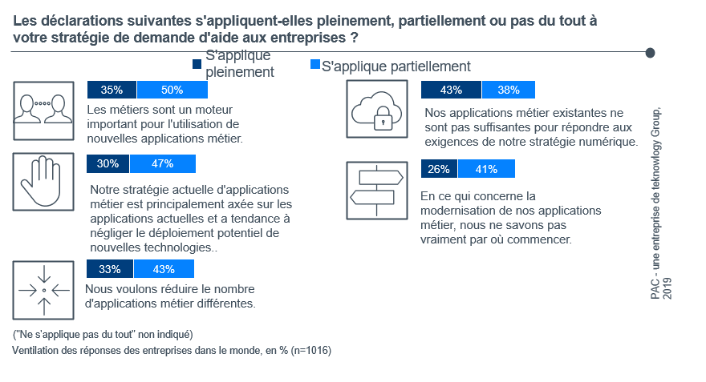
- Déclarations sur la stratégie d'application métier
- Sur la base des résultats présentés, il semblerait que les entreprises ne soient pas très satisfaites de leur paysage actuel d'applications métier : 81% des personnes interrogées pensent que leur paysage d'applications métier existant n'est pas totalement compatible avec les nouvelles exigences numériques, 77% pensent qu'elles ont tendance à négliger le déploiement potentiel des nouvelles technologies et 76% souhaitent réduire le nombre d'applications métier différentes. Ces chiffres illustrent le dilemme auquel de nombreuses entreprises sont confrontées : de gros investissements ont été réalisés, il y a des années, dans leur paysage d'applications métier mais ils ne suffisent plus aujourd'hui pour répondre à l'évolution rapide des exigences.
- Il est également intéressant de noter que le besoin de modernisation est largement porté par les départements métier (75%) et non par les départements informatiques.

Développement des investissements dans les plates-formes d'application
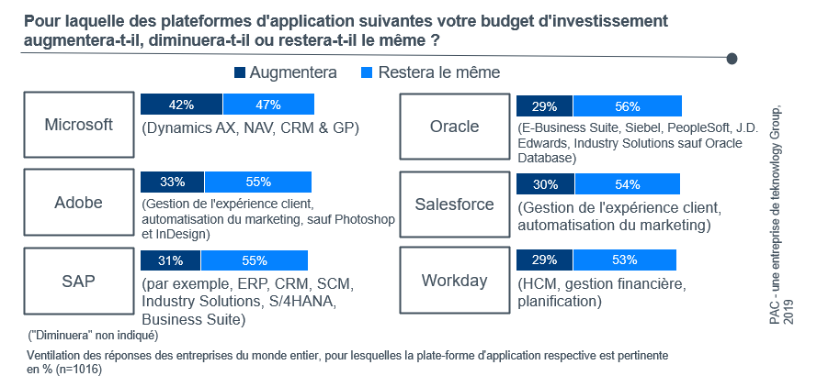
- Développement des investissements dans les plates-formes d'application
- La plupart des entreprises de cet échantillon prévoient d'investir davantage dans les applications liées à Microsoft (42%). Cela pourrait s'expliquer par le rôle prépondérant du fournisseur dans le domaine du lieu de travail numérique, ce qui explique que, dans les différents secteurs, la part des entreprises qui prévoient d'augmenter leurs investissements est répartie de manière assez égale. Il semble que la domination du vendeur sur le lieu de travail numérique contribue à la vente d'applications métier, par exemple pour la gestion de la relation client (CRM).
- En raison de la stratégie HANA de SAP et de la nécessité pour de nombreuses entreprises de migrer vers l'ERP de nouvelle génération de SAP, SAP S/4HANA, d'ici 2025, il n'est pas très surprenant que de nombreuses entreprises prévoient d'augmenter leur budget d'investissement en ce qui concerne SAP (31%). Cependant, on aurait pu s'attendre à ce que le nombre d'entreprises qui prévoient d'augmenter leur budget SAP soit beaucoup plus élevé. On peut supposer que cela est dû au fait que les investissements dans SAP sont répartis sur de nombreuses années et qu'aucun pic à court terme ne peut être attendu. Dans le même temps, les investissements dans les anciens systèmes SAP sont actuellement réduits.

Investissements prévus pour améliorer les applications métier
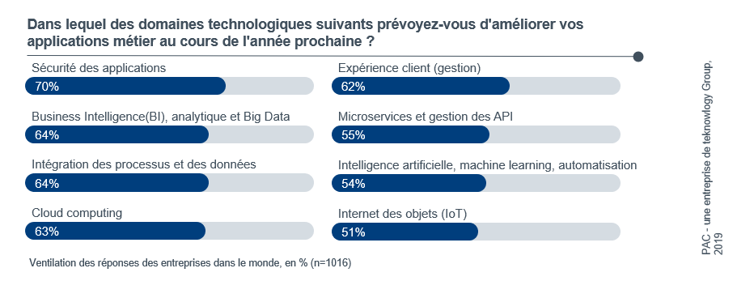
- Investissements prévus pour améliorer les applications métier
- 70% des entreprises prévoient de renforcer la sécurité de leurs application métier au cours de l'année prochaine. Ce résultat n'est pas très surprenant, étant donné que les applications métier cartographient souvent les processus métier et sont étroitement liées à l'activité principale.
- 64% des entreprises prévoient d'améliorer leurs applications métier avec des outils correspondants de veille économique (BI), d'analytique et de Big Data. Il s'agira d'ajouts importants pour l'amélioration des processus (notamment dans le secteur industriel), ainsi que pour le suivi et l'analyse des données sur les clients (notamment dans le commerce de détail).
- 62% des entreprises prévoient de réaliser des investissements en matière de gestion de l'expérience client (CX). L'amélioration de l'expérience client sera essentielle, en particulier pour les entreprises fortement orientées vers le client (par exemple, la vente au détail, les banques, les assurances).
- 63% des entreprises considèrent le Cloud comme un moyen d'améliorer les applications métier. Cela peut être le déploiement de logiciels SaaS, la migration de logiciels sur site vers le Cloud ainsi que l'utilisation de services basés sur le Cloud pour le Big Data et l’analytique.
- 55% souhaitent améliorer les applications avec des micro-services et la gestion des API. Ces technologies permettent une meilleure intégration et plus de souplesse avec les applications web et les solutions ou services tiers.
- 54% prévoient d'innover dans les applications en appliquant l'IA, le machine learning et l'automatisation. Ces technologies peuvent contribuer à rendre les processus existants plus efficaces et à accroître la productivité des utilisateurs d'applications.
- 51% ont l'intention d'intégrer les données des appareils connectés (l'internet des objets) à leurs applications. L'IoT est en train de devenir un sujet majeur pour les entreprises du secteur industriel.

À propos du groupe teknowlogy
Le groupe teknowlogy est la première société européenne indépendante de recherche et de conseil dans les domaines de la transformation numérique, des logiciels et des services informatiques. Il réunit l'expertise de deux sociétés de recherche et de conseil, chacune ayant une forte histoire et une présence locale sur les marchés fragmentés d'Europe : CXP et PAC (Pierre Audoin Consultants).
Nous sommes une société de contenu avec un fort ADN de consultant. Nous sommes le partenaire privilégié des entreprises utilisatrices européennes pour définir leur stratégie informatique, gérer leurs équipes et leurs projets, et réduire les risques liés aux choix technologiques qui sont à l'origine de la réussite de la transformation des entreprises.
Nous avons une compréhension inégalée des tendances du marché et des attentes des utilisateurs des TI. Nous aidons les éditeurs de logiciels et les sociétés de services informatiques à mieux concevoir, exécuter et promouvoir leur propre stratégie en cohérence avec les besoins du marché et en prévision des attentes de demain.
Capitalisant sur plus de 40 ans d'expérience, nous opérons à partir de sept pays avec un réseau de 150 experts.
Pour plus d'informations, veuillez consulter le site www.teknowlogy.com et nous suivre sur Twitter ou LinkedIn.

Droits d'auteur et clause de non-responsabilité
Toutes les informations fournies par CXP SAS, sous quelque forme que ce soit, sont la propriété de CXP SAS et sont protégées dans chaque pays par les lois locales et nationales régissant la propriété intellectuelle. Toutes les informations publiées par CXP SAS ou présentées par ses employés sont protégées par le droit d'auteur, y compris les documents papier ou électroniques, ainsi que les documents figurant sur notre site web. L'omission d'un avis de droit d'auteur n'invalide pas la protection du droit d'auteur et n'indique pas que CXP SAS autorise la production de ce matériel propriétaire.
La violation des droits d'auteur de CXP SAS peut permettre à CXP SAS de recouvrer des dommages réels, des dommages statutaires, des dommages punitifs et des frais d'avocat par le biais d'actions devant les tribunaux locaux, nationaux ou internationaux. CXP SAS poursuivra les contrevenants à ses droits d'auteur.
En outre, CXP SAS peut être autorisée à résilier le contrat de licence en cas de violation de ses droits d'auteur.
Aucune partie de cette publication ne peut être reproduite ou transmise pour un usage externe à des fins commerciales ou non commerciales, sous quelque forme ou par quelque moyen que ce soit, électronique ou mécanique, y compris la photocopie, l'enregistrement ou le stockage dans un système de stockage ou de recherche d'informations, sans l'autorisation écrite expresse de CXP SAS.
Rien dans le présent document ne doit laisser entendre qu'il n'y a pas eu de changement dans les informations depuis leur publication initiale. Bien que tous les efforts aient été faits pour assurer l'exactitude des informations, CXP SAS ne peut être tenu responsable de toute erreur ou omission. En outre, CXP SAS ne peut être tenu responsable de l'utilisation abusive par un tiers. En outre, CXP SAS ne peut être tenue responsable que des pertes résultant d'une intention malveillante ou d'une négligence grave de sa part. Pour toute autre perte, CXP SAS ne peut être tenue responsable que des dommages prévisibles. CXP SAS ne peut être tenue responsable des pertes liées aux décisions prises sur la base du contenu de nos recherches ou de tout autre matériel ou opinion. Les lecteurs doivent vérifier de manière indépendante toute information avant de prendre toute mesure susceptible d'entraîner une perte financière.
Copyright CXP SAS 2020. Tous droits réservés.

